ΠΡΑΚΤΙΚΗ ΑΣΚΗΣΗ

Ενδιαφέρεσαι να αποκτήσεις πραγματική εμπειρία στο Τμήμα
Procurement & Planning ως junior assistant;

Τώρα έχεις την ευκαιρία!!!
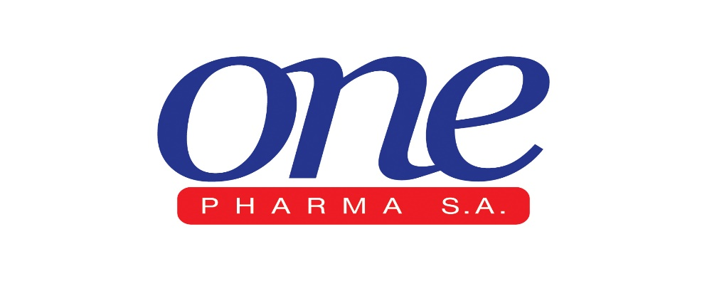
- Η One Pharma – μια από τις ταχύτερα αναπτυσσόμενες βιομηχανίες παραγωγής φαρμακευτικών προϊόντων στην Ελλάδα – σου δίνει τη δυνατότητα να συνεργαστείς με έμπειρους επαγγελματίες και να αποκτήσεις εξειδικευμένη γνώση και πρακτική εμπειρία στο αντικείμενο των σπουδών σου!
Συγκεκριμένα,
θα έρθεις σε επαφή με :
- Καταχώρηση παραγγελιών σε προμηθευτές
- Παρακολούθηση της εξέλιξης παραγγελιών και ενημέρωση του ERP
- Επικοινωνία με προμηθευτές
- Επεξεργασία στατιστικών δεδομένων
- Έκδοση δελτίων παραγωγής

- Η One Pharma δίνει μεγάλη σημασία στην πρακτική άσκηση που αποτελεί τον προθάλαμο μιας μελλοντικής συνεργασίας.

Για περισσότερες πληροφορίες, μπορείς να επικοινωνήσεις:
2262058172-2262058975 – info@onepharma.gr

